«Герої не вмирають. Просто йдуть з Майдану – в небо.
В лицарі – зі смерті…»
Щороку 20 лютого в нашій країні відзначається День пам'яті Героїв Небесної Сотні. Вісім років тому протягом 18-20 лютого, під час Революції Гідності, у Києві відбулися масові розстріли протестувальників, які відстоювали демократичні принципи та незалежність нашої України. Завдяки патріотизму та стійкості й героїзму активістів Майдану змінився хід нашої історії.

Пливуть гроби по морю, як човни –
по морю рук, по морю сліз і гніву.
Пливуть в човнах розтерзані сини
на хвилі молитов і переспіву.
Так ніби в жилах замерзає кров,
а потім б’є у скроні голос крові
за тим, хто тихо жив, а відійшов
у дзвонах слави праведним героєм.
Пливуть човни, гойдає кожну лодь
людська долоня, тепла і тремтяча,
човнами править втишений Господь,
а серце розривається і плаче.
І кожна мати плаче, і пече
їй кожна рана у чужого сина.
Стоїть Майдан братів - плече в плече
і разом з ним ридає Україна.
Нехай же вам, герої, віддає
Святий Петро ключі від того раю,
де убієнний ангелом стає,
бо він герой. Герої не вмирають.
Герої не вмирають. Просто йдуть
з Майдану - в небо. В лицарі - зі смерті.
Пливуть човни. Пливуть човни. Пливуть…
Героям слава - вписано у серці.
Мар’яна Савка

Харків᾿яни – Герої «НЕБЕСНОЇ СОТНІ»
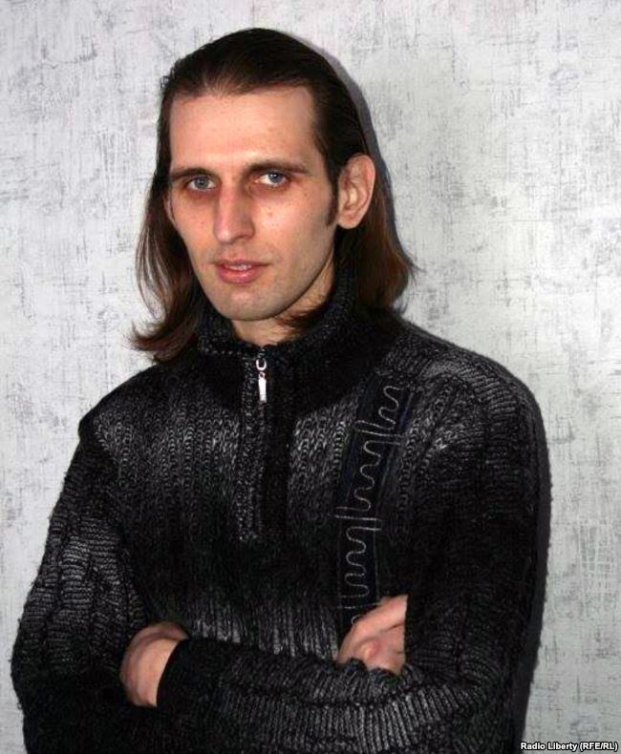
Котляр Євген – 33 роки
(14 квітня 1980 - 20 лютого 2014)
Працював промисловим альпіністом. Був природоохоронцем, активістом екологічного руху «Зелений фронт». Брав активну участь в акції протесту за порятунок парка ім. Горького у Харкові від вирубки. Тоді він з іншими альпіністами примотав себе до дерева на знак протесту. Був убитий 20 лютого, потрапивши під кулі біля верхнього виходу метро Хрещатик.

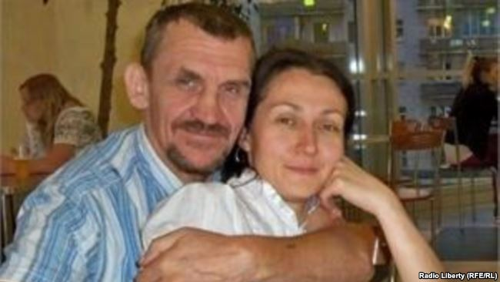
Паращук Юрій - 48 років
(1 липня 1966 - 20 лютого 2014)
Народився у м. Тальне Черкаської області. Проживав у Києві, потім переїхав до Харкова. Працював столяром. На Майдані перебував з 1 грудня 2013 року. Останнім часом був волонтером, намагаючись врятувати людей. Він не мав жодних захисних засобів, навіть шолома. Помер 20 лютого від кулі снайпера під час відступу силовиків із барикад на вул. Інститутській. Залишив матір похилого віку, сина та двох дочок.

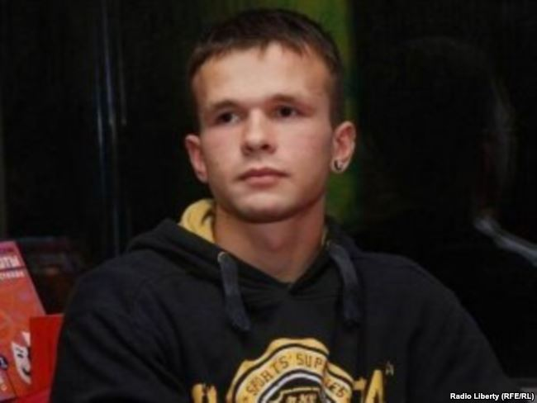
Зубенко Владислав – 22 роки
(22 квітня 1991- 28 лютого 2014)
Хлопець працював на Південній залізниці, займався реконструкцією середньовічних битв, був скаутом. На Майдан приїхав у лютому у лицарських обладунках, записався до Самооборони. 20 лютого його смертельно поранили на вул. Інститутській, коли він прикривав щитом поранених. Снайперська куля «7,62» поранила нирки, печінку та легені. Владислав боровся за життя, але відмовили нирки. Була змога повезти його на лікування до Німеччини, однак він перебував у занадто важкому стані. У лікарні ним опікувалися батько й хрещена мама, також допомагало багато мешканців Солом'янського району Києва, де знаходиться клінічна лікарня, в якій лежав Владислав. Але врятувати його не вдалося. Владислав помер 28 лютого у лікарні.

Вшановуючи пам'ять наших героїв, пропонуємо переглянути презентацію відеороликів "Характери Гідності" Національного музею Революції Гідності.
Посилання на перегляд: https://www.youtube.com/watch?v=aw0kKuMc0oY&list=PLC-zkopgZenZrwfyBcYnu3XI1LeG_olBt&index=44&ab_channel=%D0%9D%D0%B0%D1%86%D1%96%D0%BE%D0%BD%D0%B0%D0%BB%D1%8C%D0%BD%D0%B8%D0%B9%D0%BC%D1%83%D0%B7%D0%B5%D0%B9%D0%A0%D0%B5%D0%B2%D0%BE%D0%BB%D1%8E%D1%86%D1%96%D1%97%D0%93%D1%96%D0%B4%D0%BD%D0%BE%D1%81%D1%82%D1%96

